**НАЦІОНАЛЬНИЙ ТЕХНІЧНИЙ УНІВЕРСИТЕТ УКРАЇНИ**

**«КИЇВСЬКИЙ ПОЛІТЕХНІЧНИЙ ІНСТИТУТ**

**імені ІГОРЯ СІКОРСЬКОГО»**

**Інститут прикладного системного аналізу**

**Кафедра системного проектування**

**Звіт**

**про виконання лабораторної роботи №9**

**з дисципліни «Алгоритмізація та програмування»**

Виконав:  
студент I курсу, групи ДА-02

Рудік Андрій Миколайович  
Прийняв:

к.т.н., доцент Безносик О. Ю.

Київ – 2020

Завдання

Ввести масив записів, який містить відомості-прізвища та номери телефонів. Програма замінює запис, яка містить зазначене прізвище, ведення з терміналу. Впорядкувати отриманий масив по прізвищах.

Код програми

#include <iostream>

#include <string>

#include <cstdlib>

#include <ctime>

#define N 10

using *namespace* std;

const string SURNAMES[N] = {

  "Шевченко",

  "Смирнов",

  "Ткач",

  "Ильчук",

  "Хидео",

  "Цаль",

  "Маск",

  "Порошенко",

  "Зеленский",

  "Янукович",

};

const string PHONE_NUMBERS[N] = {

  "8(7645)193-02-33",

  "2(77)732-77-97",

  "3(1159)041-24-42",

  "869(86)841-11-80",

  "946(62)425-64-01",

  "894(0359)912-00-39",

  "750(817)745-85-37",

  "75(005)964-07-79",

  "55(8396)700-56-33",

  "1(8294)919-98-79",

};

*class* Record {

*private:*

    string m_surname;

    string m_phoneNumber;

*public:*

    Record() {

      m_surname = SURNAMES[rand() % N];

      m_phoneNumber = PHONE_NUMBERS[rand() % N];

    }

    Record(string *surname*, string *phoneNumber*) {

      m_surname = surname;

      m_phoneNumber = phoneNumber;

    }

*void* print() {

      cout << m_surname << ": " << m_phoneNumber << endl;

    }

    string getSurname() {

      return m_surname;

    }

    string getPhoneNumber() {

      return m_phoneNumber;

    }

};

*template* <*typename* T>

*void* swapElements(T \**arr*, *int* *firstPos*, *int* *secondPos*) {

  T tmp = arr[firstPos];

  arr[firstPos] = arr[secondPos];

  arr[secondPos] = tmp;

}

*template* <*typename* T>

*void* quickSort(T \**arr*, *bool* (\**compare*)(T, T), *int* *start*, *int* *end*) {

  if (end - start <= 1) return;

*int* pi = start;

  for (*int* i = start + 1; i < end; i++) {

    if (compare(arr[pi], arr[i])) continue;

    for (*int* j = i; j > pi; j--) {

      swapElements(arr, j, j - 1);

    }

    pi++;

  }

  quickSort(arr, compare, start, pi);

  quickSort(arr, compare, pi + 1, end);

}

*template* <*typename* T>

*void* quickInSort(T \**arr*, *int* *length*, *bool* (\**compare*)(T, T)) {

  quickSort(arr, compare, 0, length);

}

*bool* compareRecordsAlphabetically(Record *a*, Record *b*) {

  return a.getSurname() < b.getSurname();

}

*int* main() {

  system("chcp 1251");

  srand(time(NULL));

*int* length = 0;

  cout << "Введите длину массива записей: ";

  cin >> length;

  Record *arr = new Record[length];

  for (*int* i = 0; i < length; i++) {

    arr[i].print();

  }

  cout << endl;

  string givenSurname;

  cout << "Введите фамилию, для того, чтобы заменить все записи связанные с ней на новые:" << endl;

  cin >> givenSurname;

  for (*int* i = 0; i < length; i++) {

    if (arr[i].getSurname() == givenSurname) {

      Record tmp;

      arr[i] = tmp;

    }

  }

  cout << endl;

  quickInSort(arr, length, compareRecordsAlphabetically);

  for (*int* i = 0; i < length; i++) {

    arr[i].print();

  }

  delete[] arr;

  return 0;

}

Результат роботи програми наведено на рисунку 1

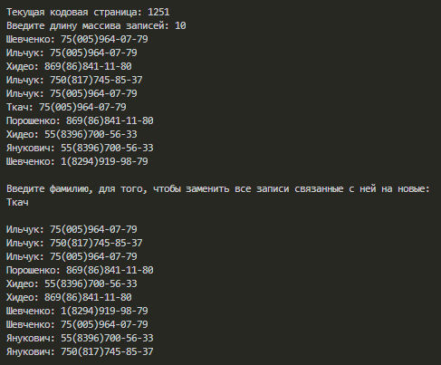

Рисунок 1 – Результат роботи програми

Висновки

В ході виконання лабораторної роботи №9 я отримав навички роботи з структурами.